**Міністерство освіти і науки України**

**Національний технічний університет України «Київський політехнічний інститут імені Ігоря Сікорського"**

**Факультет інформатики та обчислювальної техніки**

**Кафедра інформатики та програмної інженерії**

**Звіт**

з лабораторної роботи № 4 з дисципліни

«Сучасні технології розробки WEB-застосувань на платформі Microsoft.NET»

«Реалізація REST веб-API»

**Виконав**

(шифр, прізвище, ім'я, по батькові)

*ІС-13,Харчук А.В.*

**Перевірив**

(прізвище, ім'я, по батькові)

*Бардін В.*

Київ 2023

Завдання

Практична частина:

1. Використовуючи архітектуру розроблену в попередній роботі

Імплементувати REST веб-API, використавши N Layered архітектуру.

2. Покрити модульними та інтеграційними тестами основні

компоненти рішення.

3. Експортувати розроблене API до Postman.

Варіант 1

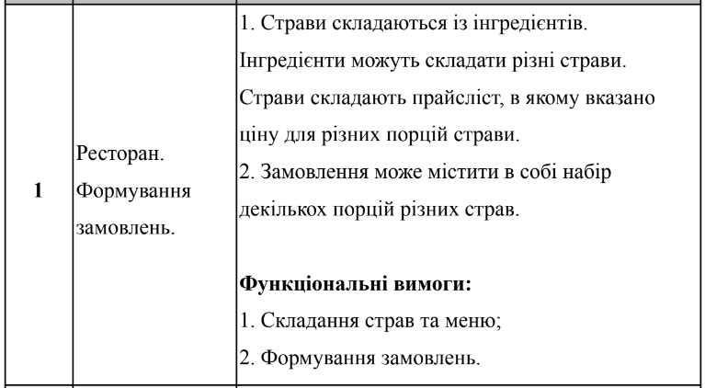

Реалізація архітектури

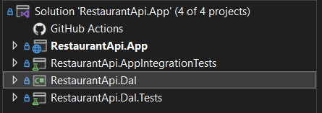

Приклад роботи API

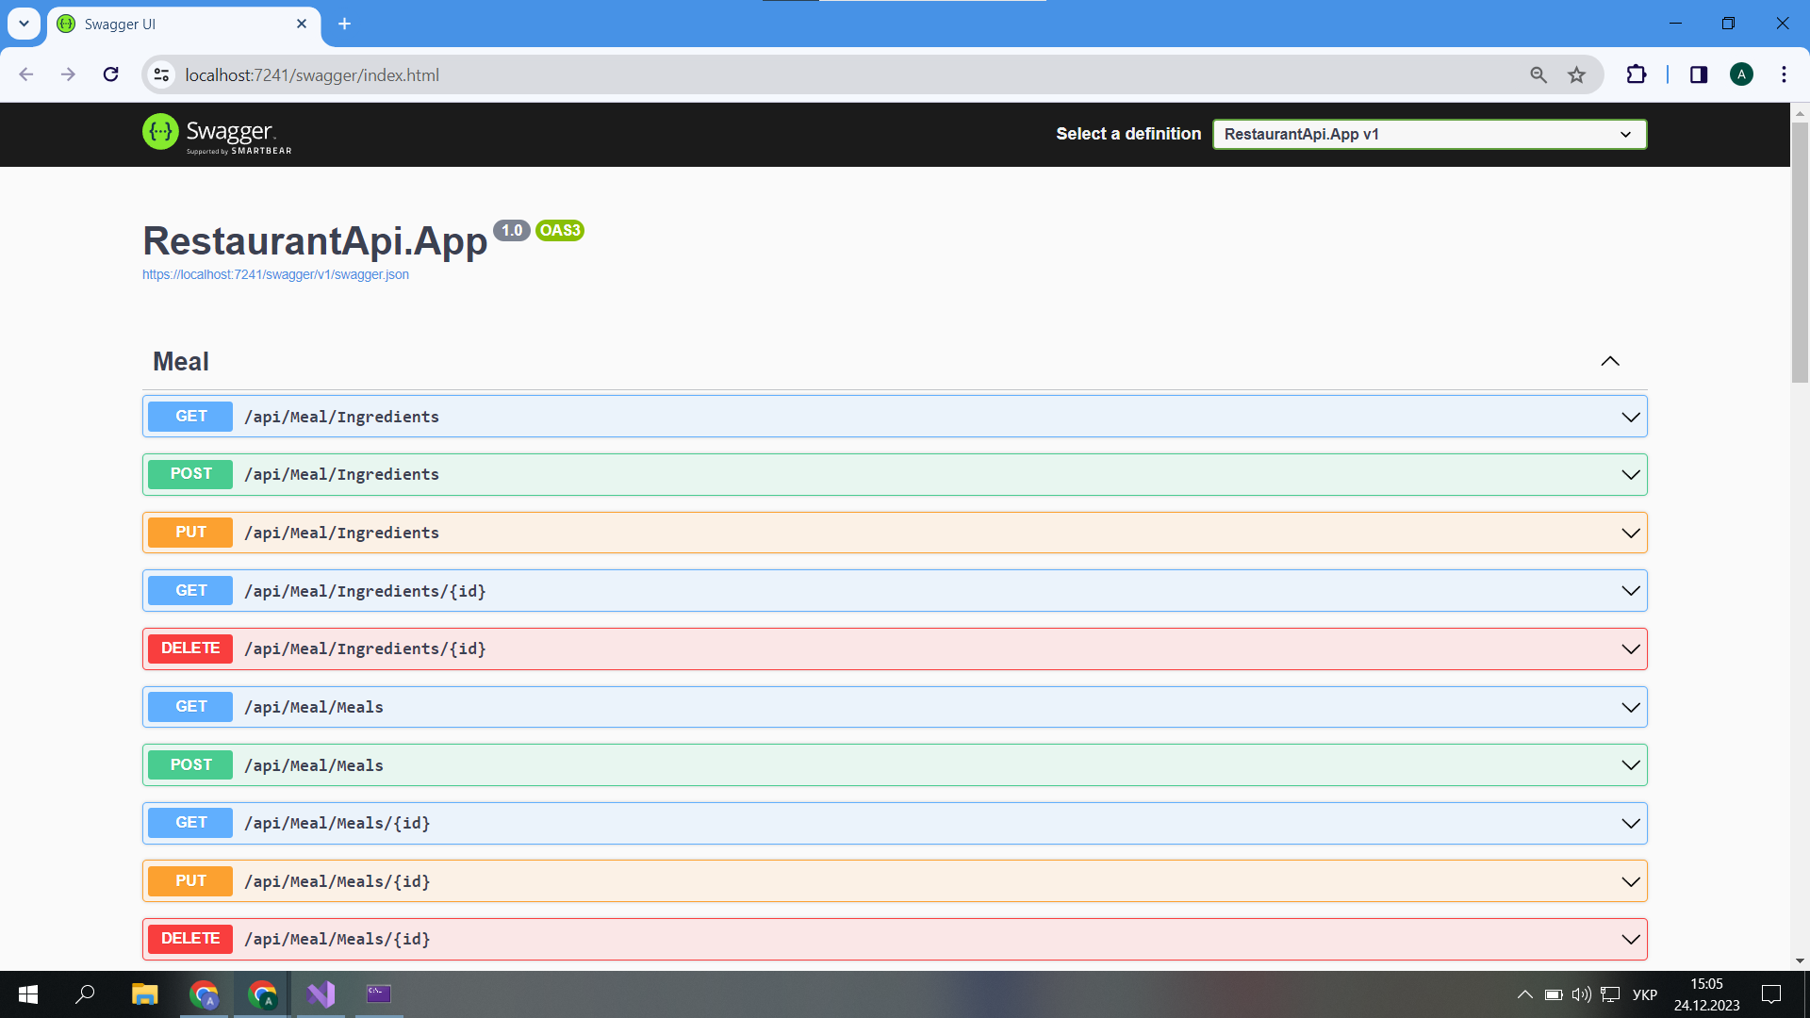

Test coverage   
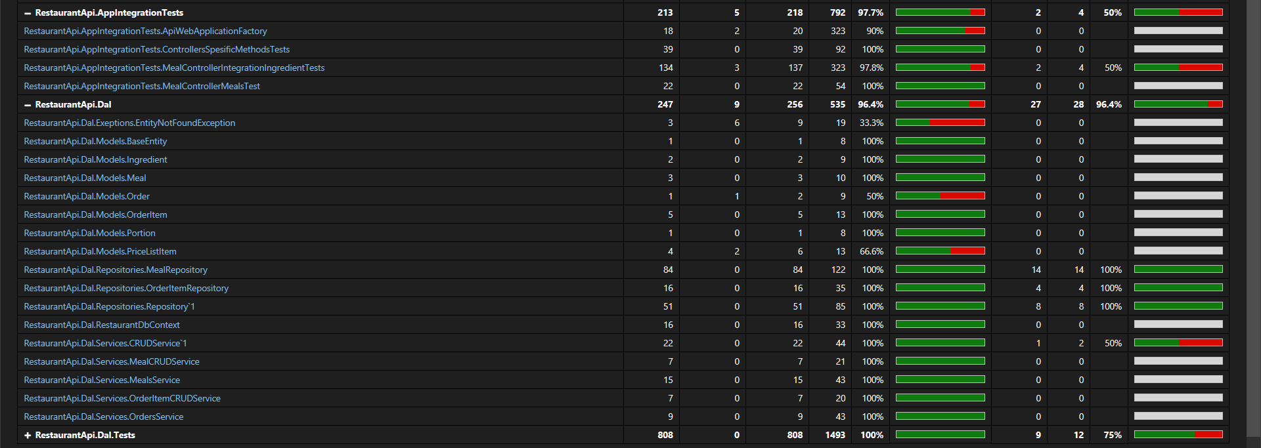

Postman

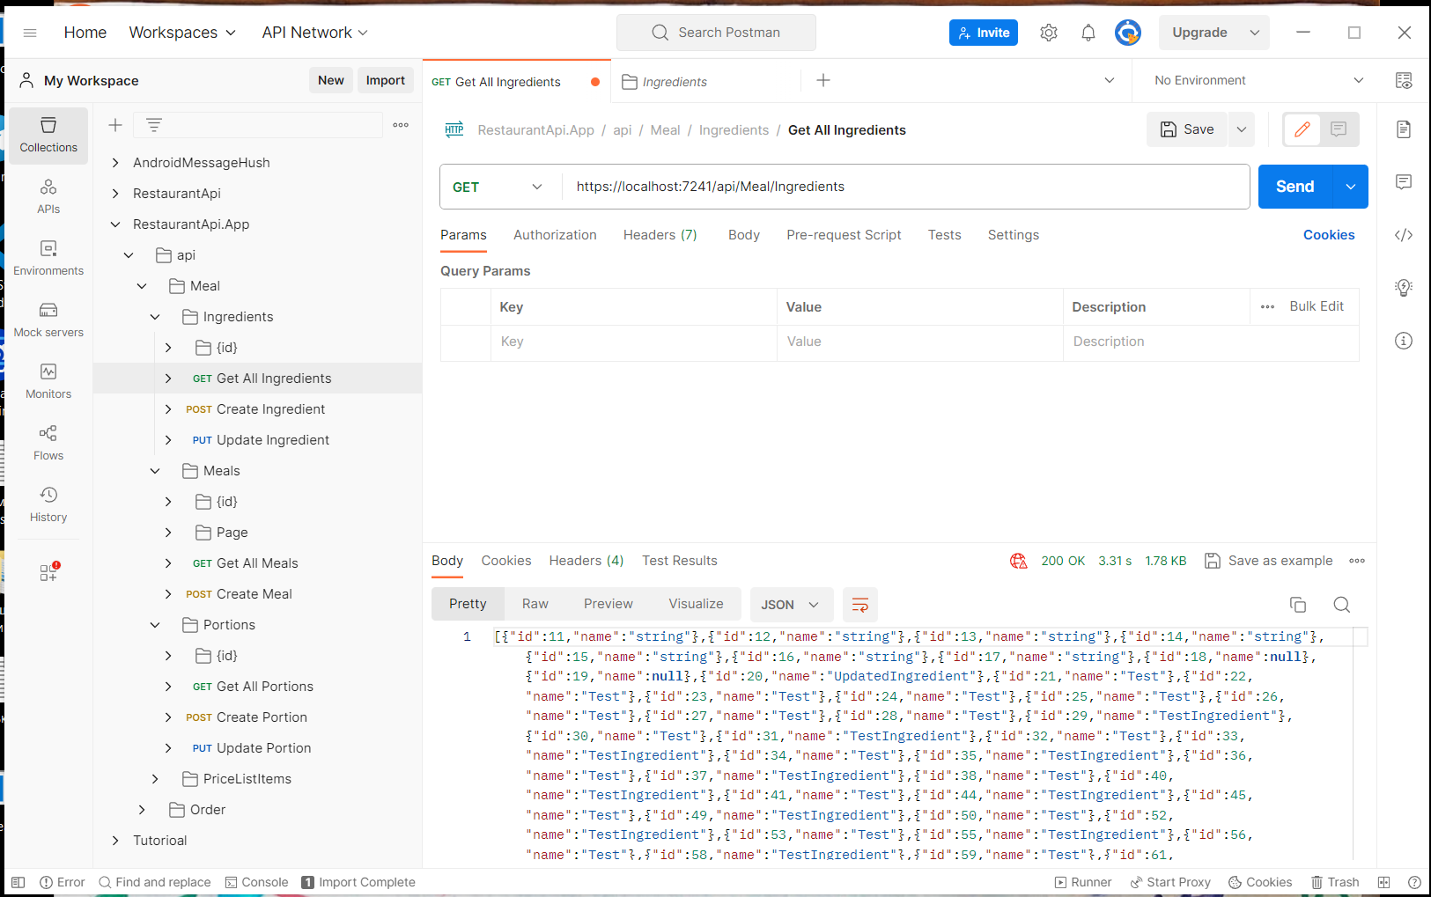

Додатки

Посилання на Git репозиторій

<https://github.com/AntonKharchuk/RestaurantApi.App>